HU-02 |  | Nombre historia: Mis Datos | Usuario: xxxxxxxx
Analista TI Responsable: Franklin Asprilla
Narrativa
Como administrador de comercial requiero que cuando inicie sesión cuente con la opción “Mis Datos” para actualizar mi información
DOR – Definition of ready
Se debe contar con los mockups para dar inicio

DOD - Definition of Done
Debe permitir actualizar los datos de un usuario y cumplir las restricciones establecidas,

Los campos deben tener los nombres indicados, tal cual como se describe en la HU
Tener en cuenta las tildes
Tener en cuenta las marcaciones de campos obligatorios
Los campos deben permitir copiar y pegar
Cumplir con las características de cada campo

Criterios de Aceptación
Escenario 1: | Al ingresar en la parte superior derecha se debe indicar la opción Mi perfil, dentro de esta opción debemos visualizar la opción Mis Datos
Escenario 2: | En los formularios se debe indicar que hay campos obligatorios y estos se diferencian con un asterisco. En el nombre de cada campo obligatorio debe aparecer el asterisco.  Si al salir de la opción del menú los campos obligatorios están en blanco, debe salir mensaje indicando cual (es) campo (s) no tienen información.
Escenario 3: | Debe tener la opción para Guardar información. Debe estar ubicado al final del formulario  Al grabar debe salir mensaje confirmación de la acción.
Escenario 4: | Al ingresar a la opción de Mis Datos debe aparecer un formulario con los siguientes campos en el orden indicado, si tiene información guardada debe pintarla:  - Nombre  - Cedula  - Mail  - Departamento Vivienda  - Ciudad Vivienda  - Barrio Vivienda  - Dirección Vivienda  - Celular  - Teléfono Público  - Teléfono Privado
Escenario 5: | En la parte final del formulario debe tener un texto fijo el cual debe indicar:  Importante:  Por favor, validar la información diligenciada antes de guardar los cambios
Escenario 6: | Nombre: Debe ser automático, tomarse directamente de la base de datos de usuarios
Escenario 7: | Cedula: Obligatorio, alfanumérico, no permitir caracteres especiales. Máximo 30 caracteres
Escenario 8: | Mail: Debe de traerse directamente de la base de datos directivos, no permitir modificación.
Escenario 10: | Departamento Vivienda: Debe tomarse la información de la base de datos, campo Obligatorio.
Escenario 11: | Ciudad Vivienda: Debe tomarse la información de la base de datos, campo Obligatorio.
Escenario 12: | Barrio Vivienda: Debe tomarse la información de la base de datos, campo Obligatorio.
Escenario 13: | Dirección Vivienda: Campo obligatorio, no debe permitir caracteres especiales, los campos de dirección permiten Letras, números, guion ( - ), paréntesis ( ), slash ( / ), numeral ( # )
Escenario 14: | Celular: Campo obligatorio, si ya hay un numero registrado debe cargarlo de forma automática. Máximo 15 solo números
Escenario 15: | Teléfono Público: Campo Opcional. Máximo 15 solo números
Escenario 16: | Teléfono Privado: Campo opcional. Máximo 15 solo números
Escenario 17: | Se debe validar los caracteres que se ingresan en los campos, si no son permitidos, debe salir mensaje que indique la novedad.
Escenario 31: | Cuando se grabe la información, debe quedar en la misma pantalla en la cual el usuario está ubicado. Sin borrar la información, mostrando los datos que se ingresaron.
Escenario 32: | Si se realizaron cambios y no se ha guardado información, al momento de salir de la página debe indicando esta novedad.  En el mensaje se debe permitir abandonar la página sin grabar, o realizar grabación de la información. Si se graba debe salir mensaje de confirmación de la acción.
Escenario 33: | Al inicio de la aplicación los campos se deben llenar de manera automática con la información actual del sistema
Escenario 34: | Si se da clic en cerrar sesión o a otra opción del menú, si hay campos obligatorios en blanco, no debe permitir salir de la página, debe generar mensaje indicando la novedad. Al dar clic en Ok devuelve a la pantalla anterior sin borrar la información ya ingresada.
Prototipo
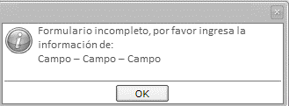
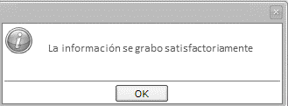
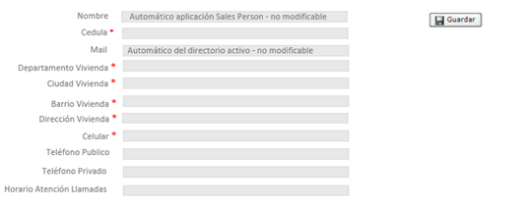
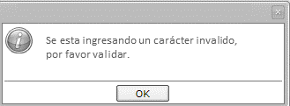
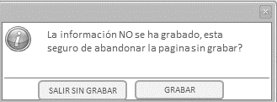
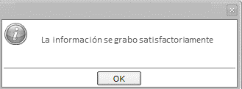
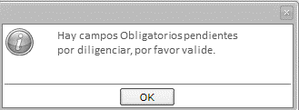

Especificaciones técnicas

